Муниципальное автономное образовательное учреждение
«Лицей «Ступени»»

Таблицы-опоры как эффективный методический приём, применяемый на уроках русского языка для запоминания правил и алгоритмов

Артёмова Екатерина Викторовна
учитель начальных классов

г. Хабаровск, 2022г.

СОДЕРЖАНИЕ
ВВЕДЕНИЕ 4
1. Теоретические основы использования опорных схем 5
2. Этапы работы с опорными схемами. 8
3. Примеры использования таблиц-опор: 12
4. Характеристика полученных результатов 18
ЗАКЛЮЧЕНИЕ 20

ВВЕДЕНИЕ
В современном учебном процессе в условиях модернизации образования предполагается апробация таких форм и видов учебной деятельности, которые позволят проявить обучающимся высокую активность в образовательном процессе. Из всех существующих форм наглядности на уроках русского языка и литературы наиболее распространенными и активно применяемыми сегодня являются опорные схемы, которые представляют собой особую организацию теоретического материала в виде опорной графической схемы (таблицы, кластера и т.д.), зрительно подчеркивающей соотношение зависимости явлений, характеризующей определенную языковую проблему (грамматическую, пунктуационную, орфографическую). Такая схема создается в упрощенно-обобщенном виде. При систематическом, грамотном применении она способно придать сложному многоплановому процессу обучения определенную цельность, стабильность. Большое значение для успеха этой работы имеет содержание и оформление схемы, которая должна быть системна, емкая по содержанию, краткая, четкая по оформлению, но в то же время простая и понятная по восприятию и воспроизведению для учеников. В процессе работы по опорным графическим схемам необходимо учитывать этапы обучения, степень подготовленности обучающихся к восприятию и анализу, их способность записать, проговорить информацию, а позже самостоятельно ее составить в виде схемы. Такая работа должна проводиться в течение всех уроков изучения темы, что способствует более глубокому пониманию и постепенному запоминанию необходимого теоретического материала, а не «зазубриванию» его. Постоянная работа со схемами-опорами, их составление при непосредственном участии обучающихся приводит к тому, что на определенном этапе даже «слабые» обучающиеся могут учиться самостоятельно, пользуясь ими как опорой, логично, связно излагать лингвистический материал.

- Теоретические основы использования опорных схем
Каждый педагог сталкивается на уроках с проблемой включённости в урок всех обучающихся. И я задавала себе вопросы – как оживить урок, поддержать интерес к предмету. Эти вопросы волнуют меня и сейчас.
На мой взгляд, одно из самых важных современных умений ученика – это умение кодировать большой объём информации, выстраивать логические цепочки для рассуждения, а значит, осваивать новые способы деятельности, чего так не хватает в современном, изобилующем большим объёмом информации образовании.
Трудно добиться результатов при изучении русского языка, если школьники не активны на уроках. Следовательно, у них пропадает мотивация к изучению предмета, что ведёт к снижению качества знаний.
Как помочь детям? Как облегчить восприятие теоретического материала и способствовать быстрому его запоминанию, осмысленному и более прочному? Как заставить их мыслить, рассуждать, сопоставлять и, более того, самостоятельно делать определённые выводы?
В этом мне помог опыт Софьи Николаевны Лысенковой – замечательного педагога-новатора. Именно в её трудах я нашла ответ на вопрос – на каком этапе работы над новой темой некоторые дети испытывают затруднения и становятся пассивными? Ведь в момент первого объяснения учитель применяет наглядный материал, рисунки, таблицы, презентации, дети принимают участие в работе, отвечают на вопросы, а порой и делают правильные выводы. Я долго пыталась уловить этот этап и заметила, что серьезные затруднения дети испытывают при переходе от яркой, доступной наглядности к более серьезному материалу, когда на основе хорошо усвоенных выводов надо строить свои суждения. А это часто у некоторых учеников не получается. Они не могут ни понять с первого урока, ни быстро усвоить. Это и обусловливает проявление, а затем и нарастание пассивности. Софья Николаевна Лысенкова утверждала, что «схемы-опоры помогают включить каждого ребёнка в активную учебно-познавательную деятельность науки, схема-опора – это опора мысли ребёнка, опора его практической деятельности, а также связующее звено между учителем и учеником».
Опорные схемы – это выводы, которые рождаются на глазах учеников в момент объяснения и оформляются в виде
- таблицы,
- карточки,
- кластера,
- чертежа,
- рисунка.
В русском языке существует достаточно много опорных схем-таблиц, с которыми мы знакомимся в учебных пособиях, поэтому я остановлюсь подробнее на опорных схемах-таблицах.
Важные условия при работе с опорными схемами:
- Одним из важнейших условий С.Н. Лысенкова выделяла то, что «опорные схемы должны непременно подключаться к работе на уроке и дома, а не висеть, как плакаты. Только тогда они помогут учителю лучше учить, а детям легче учиться».
- При объяснении нового материала в составлении схемы участвуют ученики. Она должна появляться на их глазах как результат совместной деятельности. Обучающиеся не получают алгоритм в готовом виде, учатся составлять его постепенно, с учетом закономерностей и последовательности под руководством учителя. При этом используются традиционные методы объяснения материала: работа с обучающимся, слово учителя, беседа, наблюдение, словарная работа с новыми терминами.
- При работе по схеме обязательно проговаривать аргументы (главные слова из правила или алгоритма). Сначала все вместе хором, потом в группе, в паре, индивидуально.
- Постепенно ученики должны научиться воспроизводить данную схему самостоятельно.
При составлении схемы-опоры следует придерживаться определенных требований:
- графическое единообразие и лаконичность в изображении языковых явлений;
- употребление минимального количества слов, примеров;
- использование известных условных графических обозначений, цветовых языковых сигналов;
- применение принципа противопоставления языковых фактов;
- кодированность информации.

- Этапы работы с опорными схемами.

При работе с опорными схемами целесообразно выделить четыре этапа работы. Рассмотрим на конкретном примере. Работа с определением понятия «Предложение».
Данное понятие формируется уже в период обучения грамоте: дети составляют предложения на определённую тему или на основе содержания картинки выделяют предложения из устной речи, усваивают, что предложение состоится из слов, обращают внимание на заглавную букву в начале предложения, а также на знаки препинания в конце предложения.
Во втором классе дается следующая формулировка понятия предложение: «Предложение – это слово или несколько слов, которые выражают законченную мысль».
- На первом этапе при объяснении нового материала совместно с учениками мы определяем и выделяем в правиле такие главные опорные слова-аргументы, которые используем в дальнейшем при заполнении таблицы 1.

Таблица 1.
Работа по теме «Предложение»
ФИО

Предложение? | Да/Нет | Объясню
Солнце, окно, светит, яркое. | Нет | 1.Есть группа слов.  2. Нет законченной мысли.
В окно светит яркое. | Нет | 1.Есть группа слов.  2. Нет законченной мысли.
В окно светит яркое солнце. | Да | 1.Есть группа слов.  2. Есть законченная мысль.
Самопроверка  Правильно. |  | Взаимопроверка  Проверил___________________________

Дети анализируют предложенные задания и аргументируют свой ответ, заполняя третий столбик таблицы. Именно на этом этапе происходит понимание и осознанное применение понятия. Имея опору и постоянно повторяя правило, происходит и запоминание.

- На втором этапе работы дети вырезают и приклеивают группы слов в соответствии с аргументами третьего столбца. Здесь закрепляется выбор способа проверки (обоснование выбора) написания слов с орфограммой и запоминание правила, благодаря тесному взаимодействию различных видов памяти: зрительной, образной, словесно-логической, ассоциативной, мнемонической, моторной.

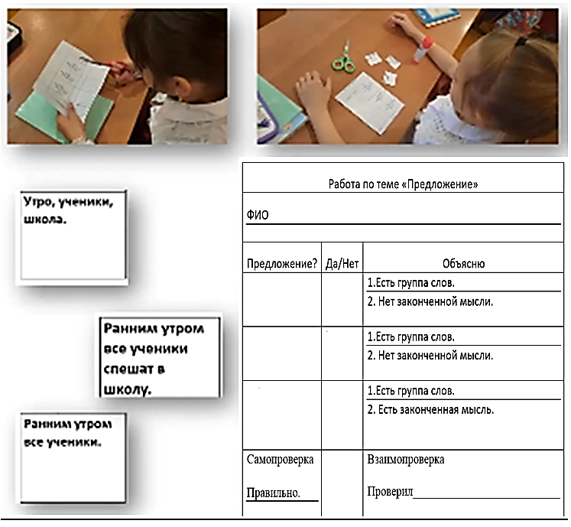
- На третьем этапе работы ребята заполняют пустую таблицу примерами и аргументами, выполняя упражнения из учебника.
- Четвертый этап – самый трудный. Ученики должны научиться «узнавать» орфограмму. Упражнения в обнаружении орфограммы могут проводиться на основе зрительных, выборочных диктантов. Это может быть заполнение пустой таблицы своими придуманными примерами с обязательным объяснением согласно аргументам из схемы.
Таблица 2.
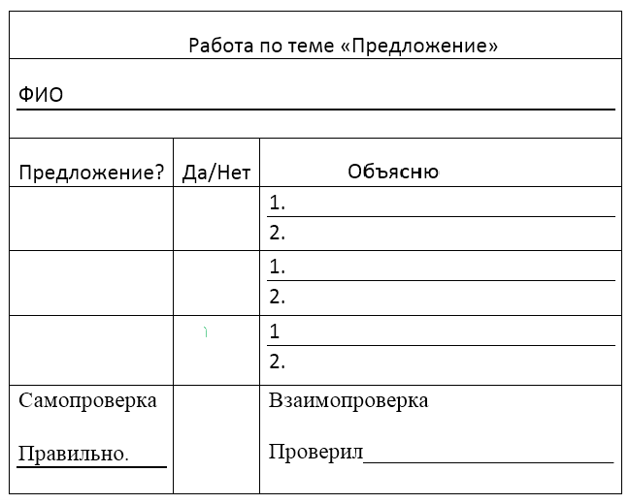
Работа по опорным схемам, составлению алгоритмов включена во все уроки по закреплению темы, ее обобщению и завершается уроками контроля и коррекции. Такое построение учебной деятельности обучающихся способствует тому, что ученик многократно, но без специального заучивания проговаривает отдельные правила и учится строить связный рассказ на лингвистическую тему; эта тренировка помогает развитию монологической речи, осознанию смысла языковых понятий и терминов, развивает мышление обучающихся.
- Примеры использования таблиц-опор:

По теме: Правописание Ь – после шипящих
Ученики выделяют в правиле аргументы:
1. Имя существительное
2. Есть шипящий в конце слова
3. ж.р., ед. число – 3 скл.
На первом этапе заполняется таблица 3.
Таблица 3.
Работа по теме Ь - после шипящих
Ф.И._______________ |  | дата
Ставим «Ь»? | да/нет | Почему?
Нож (ь/-) |  | 1. имя существительное  2. шипящий в конце слова  3. ж.р., ед. число – 3 скл.
Помощ (ь/-)
Реч(ь/-)ка
Небо без туч(ь/-)
Самопроверка

На втором этапе заполняется таблица 4.

Таблица 4.
Работа по теме Ь – после шипящих
Ф.И. |  | дата
Ставим «Ь»? | да/нет | Почему?
 | Нет | - Имя сущ.  - шипящий в конце слова  - м.р. ед.ч
 | Да | - Имя сущ.  - шипящий в конце слова  - ж.р. ед.ч
 | Нет | - Имя сущ.  - шипящий в середине слова  - м.р. ед.ч
 | Нет | - Имя сущ.  - шипящий в конце середине слова  - ж.р. мн. ч.
Самопроверка

Слова для вырезания и приклеивания
сторож (ь/-) | рож (ь/-) | ноч(ь/-)ка | нет луж (ь/-)

Третий и четвертый этап предполагает работу с таблицей 5.
Таблица 5.
Работа по теме Ь – после шипящих
Ф.И. |  | дата
Ставим «Ь»? | да/нет | Почему?
Самопроверка

По теме: Однокоренные слова
Подобная работа проводилась при работе с определением «Однокоренные слова».
- Одинаковая главная часть-корень
- Родственные слова
- Общее лексическое значение.
Согласно выбранным опорным словам (аргументам) работа ведется поэтапно по ниже представленной таблице 6.
Таблица 6.
Работа по теме «Однокоренные слова»
Ф.И______________________________________________________
Однокоренные слова? | Объясняю | Да/нет
Дом, домик, домище, домишко. | - Один и тот же корень  - Родственные слова  - Общее лексическое значение
Сыр, сырость, сырок, сырник | 1._______________________  _________________________  2._______________________  _________________________  3._______________________  _________________________
Мама, сын, дедушка, тётя. | 1._______________________  _________________________  2._______________________  _________________________  3._______________________  _________________________
Самопроверка | Взаимопроверка  Проверил____________ | Оценка

По теме: Безударные личные окончания глаголов
Таблицу-опору использую и в заучивании алгоритма написания безударных личных окончаний глаголов. Заполнению столбцов таблицы предшествует большая работа с правилами определения спряжений (1 способ – по 3-му лицу мн.ч.; 2 способ – по неопределенной форме глагола) Постепенно ребята понимают, что возможно использовать только один способ, наиболее подходящий и таблица сгибается до того способа, который подходит лучше всего. На первом этапе работы данная таблица (ламинированная) заполняется маркером при выполнении упражнений из учебника по данной теме. На втором этапе названия столбцов ученики подписывают самостоятельно. На третьем этапе возможно заполнение таблицы при выборочном диктанте, когда ученик должен услышать слово с орфограммой и вставить самостоятельно окончание, рассуждая по таблице 7.
Таблица 7.
Глагол  (с безуд.оконч.) | 3 л. мн.ч. – они | Неопр. форма | Это глагол на -ить? | Это глагол искл.? | Спр. | Вставлю окончание
Ты заплач…

По теме: Безударные падежные окончания имен существительных
По данной теме существуют разные варианты таблиц. Я столкнулась с проблемой непонимания частью учеников, в какой форме имени существительного определяем склонение. Поэтому дополнила ее выделенным столбиком «склонение определяю здесь». Я считаю, что удобнее начинать с самого простого, поэтому начинаем таблицу с третьего склонения – всегда пишем окончание – И.
Для удобства использования детьми таблица ламинируется и в столбики вписывают фломастером слова для анализа и аргументы.
Таблица после заполнения складывается. Последний столбик (с вариантом склонения и окончания) выбирается и прикладывается к столбцу «склонение». См. фото. Так ребенок наглядно видит результат своего анализа.

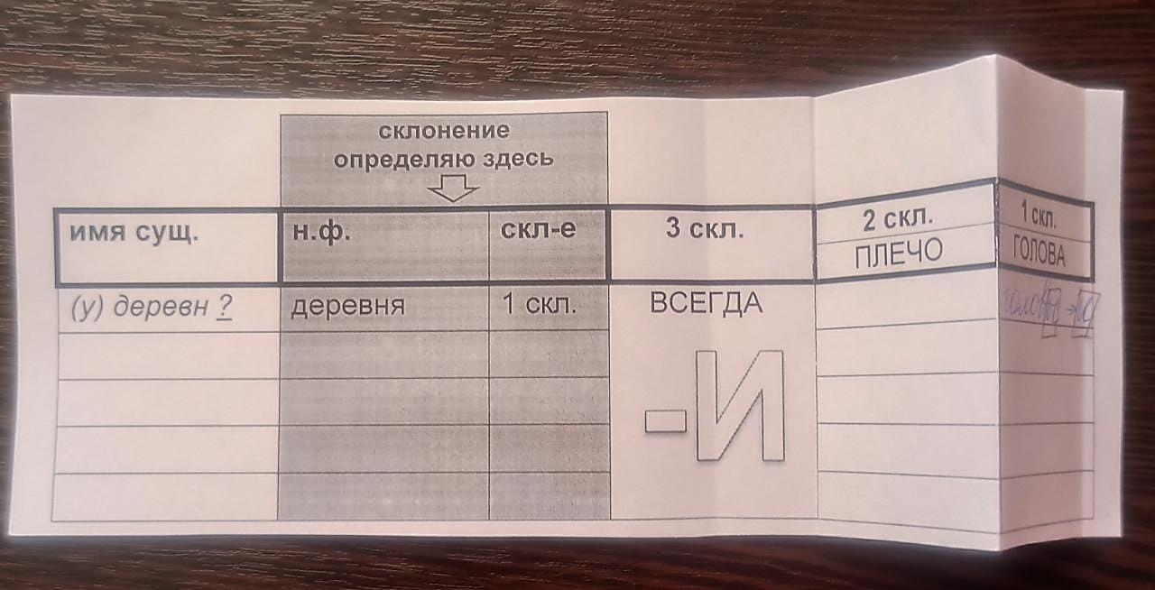
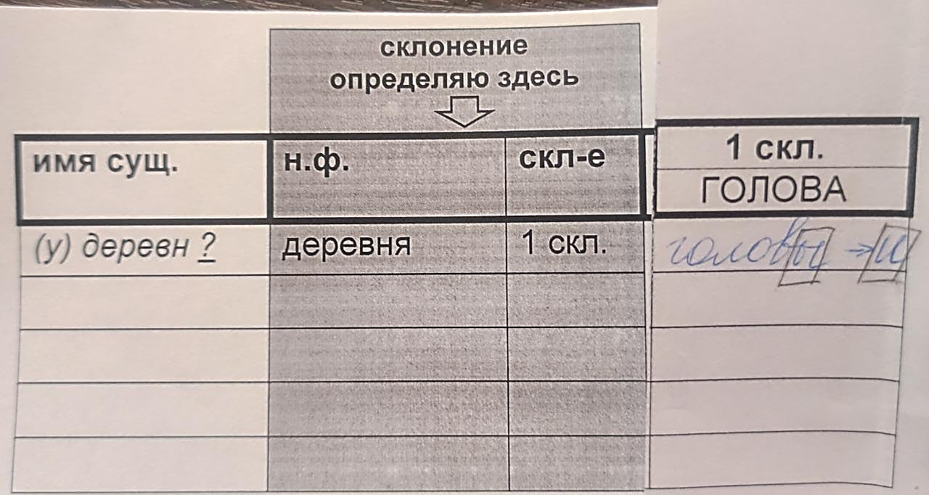

Вариант 1.
Таблица 8.

склонение
определяю здесь
имя сущ. | н.ф. | скл-е | 3 скл. | 2 скл. | 1 скл.
 |  |  |  | ПЛЕЧО | ГОЛОВА
(у) деревн ? | деревня | 1 скл. | ВСЕГДА  -И | в предложном падеже  -Е | голов ы - и

В варианте 1 возможны варианты слов-помощников.

Вариант 2.
Таблица 9.

склонение
определяю здесь
имя сущ. | н.ф. | скл-е | 1скл. | 2 скл. | 3 скл.
 |  |  | Р.п. - и |  | -И
 |  |  | Д.п. - е
 |  |  | П.п. - е | П.п. - е

- Характеристика полученных результатов
Результативность представленного опыта заключается в высоких показателях качества знаний учащихся по русскому языку, результат написанных ВПР по русскому языку выше средних городских показателей. Результат использования таблицы-опоры по теме «Безударные личные окончания глаголов» представлен на рисунке 1 в диаграмме, где наглядно виден рост успеваемости с вводом таблицы- опоры.

Рис. 1 Результат использования таблиц-опор по теме
«Безударные личные окончания глаголов»

Результативность представленного опыта заключается в высоких показателях качества знаний учащихся по русскому языку.

ЗАКЛЮЧЕНИЕ

Использование таблиц-опор на уроках русского языка позволяет избежать механического зазубривания правил. Учащиеся усваивают их осмысленно: составляют правило по данной схеме-опоре, выполняя практическое задание. Дети строят свои ответы, пользуясь схемой, читают ее, работают с ней.
Схема становится алгоритмом рассуждения и доказательства, а внимание направлено не на запоминание или воспроизведение заученного, а на размышление и осознание причинно-следственных связей. В этом случае даже слабые ученики не чувствуют себя беспомощными. Возрастает активность, интерес к уроку.
Опорные схемы помогают:
- своевременно предупредить ошибку,
- проработать допущенную ошибку,
- провести обобщение темы,
- избежать при ответе страха ошибки, скованности
- включить каждого ученика в активную деятельность,
- довести представления по изучаемой теме до формирования понятий, устойчивых навыков
Таблица- опора как форма наглядности в обучении является ключом к решению практических задач. Раскрывая внутри предметные связи (например, связь написания и строения слова), демонстрируя логическое противопоставление языковых фактов, схема приводит школьников на верный путь рассуждения, к правильному способу решения лингвистической задачи.
Схема уместна на разных этапах обучения: при вводе нового понятия, знакомстве с орфографическим правилом, при отработке, закреплении и повторении учебного материала, а также на этапе систематизации и обобщения изученного.
Указанные выше виды работ формируют у учеников орфографическую грамотность, способствуют формированию прочных навыков грамотного письма, а также дисциплинируют детей, способствуя устойчивости внимания, что несомненно повышает качество знаний.

СПИСОК ИСТОЧНИКОВ
- Богоявленский Д.Н. Психология усвоения орфографии [Текст]: Д.Н.Богоявленский /Акад. пед. наук РСФСР. Науч.-исслед. ин-т психологии. – 2-е изд., перераб. и доп. – Москва: Издательство «Просвещение», 1986. - 307 с.
- Лысенкова С.Н. Методом опережающего обучения [Текст]:
Книга для учителя. /С.Н. Лысенкова – Москва: Издательство «Просвещение», 1988. – 192 с.
- Лысенкова, С.Н. Когда легко учить и учиться [Текст]: Книга для учителя. /С.Н. Лысенкова – Москва: Изд-во «Школа Понимания», 2014. – 52 с.
- Узорова О. В. Русский язык. Весь курс начальной школы в схемах и таблицах [Текст]: Учеб. пособие для мл. школьников /О.В. Узорова, Е. А. Нефёдова – Москва; Издательство АСТ, 2016. – 317 с.

